两当县丙洋商店

三、投标一览表

项目名称：两当县政府采购网上商城协议供货供应商补充征集项目
项目编号：ldzfcg2023-002
商品分类 | 品目名称 | 商品
第五包：  办公用品 | 复印纸 | 复印纸
 | 硒鼓 | 硒鼓
 | 墨粉等 | 墨粉等

投标人名称（盖公章）：

法定代表人或其授权的代理人(签字)：

日 期： 年 月 日

两当县华鑫商行

二、投标一览表

项目名称：两当县政府采购网上商城协议供货供应商补充征集项目
项目编号：ldzfcg2023-002
投标包号 | 投标品目名称 | 投标商品
第五包 | 复印纸 | 复印纸
 | 硒鼓 | 硒鼓
 | 墨粉等 | 墨粉等

投标人名称（盖公章）： 两当县华鑫商行

法定代表人或其授权的代理人(签字)：
日期： 年 月 日

两当县兰溪刻章工作室
四、投标一览表

项目名称：两当县政府采购网上商城协议供货供应商补充征集项目
项目编号：ldzfcg2023-002
投标包号 | 投标品目名称 | 投标商品
第五包：  办公用品 | 复印纸 | 复印纸
 | 硒鼓 | 硒鼓
 | 墨粉等 | 墨粉等

投标人名称（盖公章）：

法定代表人或其授权的代理人(签字)：

日 期：2023年12月13日

陇南万向实业发展有限公司

第一包投标一览表

项目名称：两当县政府采购网上商城协议供货供应商补充征集项目
项目编号：ldzfcg2023-002
投标包号 | 投标品目名称 | 投标商品
第一包：  信息化设备 | 服务器 | 服务器
 | 防火墙 | 防火墙

投标人名称（盖公章）：陇南万向实业发展有限公司

法定代表人或其授权的代理人(签字)：

日 期： 2023年12月 26 日

第二包投标一览表

项目名称：两当县政府采购网上商城协议供货供应商补充征集项目
项目编号：ldzfcg2023-002
投标包号 | 投标品目名称 | 投标商品
第二包：  办公设备 | 打印机 | 打印机
 | 复印机 | 复印机
 | 投影仪 | 投影仪
 | 多功能一体机 | 多功能一体机
 | LED 显示屏 | LED 显示屏
 | 触控一体机 | 触控一体机
 | 扫描仪 | 扫描仪
 | 碎纸机 | 碎纸机
 | 液晶显示器 | 液晶显示器

投标人名称（盖公章）：陇南万向实业发展有限公司

法定代表人或其授权的代理人(签字)：

日 期： 2023年12月 26 日

第四包投标一览表

项目名称：两当县政府采购网上商城协议供货供应商补充征集项目
项目编号：ldzfcg2023-002
投标包号 | 投标品目名称 | 投标商品
第四包：  电气设备： | 不间断电源 | 不间断电源
 | 空调机 | 空调机

投标人名称（盖公章）：陇南万向实业发展有限公司

法定代表人或其授权的代理人(签字)：

日 期： 2023年12月 26 日

第五包投标一览表

项目名称：两当县政府采购网上商城协议供货供应商补充征集项目
项目编号：ldzfcg2023-002
投标包号 | 投标品目名称 | 投标商品
第五包：  办公用品 | 复印纸 | 复印纸
 | 硒鼓 | 硒鼓
 | 墨粉等 | 墨粉等

投标人名称（盖公章）：陇南万向实业发展有限公司

法定代表人或其授权的代理人(签字)：

日 期： 2023年12月 26 日

西安鹏程网络科技有限公司

第一包投标一览表

项目名称：两当县政府采购网上商城协议供货供应商补充征集项目
项目编号：ldzfcg2023-002
投标包号 | 投标品目名称 | 投标商品
第一包：  信息化设备 | 服务器 | 服务器
 | 防火墙 | 防火墙

投标人名称（盖公章）：西安鹏程网络科技有限公司

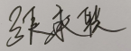
法定代表人或其授权的代理人(签字)：

日 期： 2023 年 12 月 26 日

第二包投标一览表

项目名称：两当县政府采购网上商城协议供货供应商补充征集项目
项目编号：ldzfcg2023-002

商品分类 | 品目名称 | 商品
第二包：  办公设备 | 打印机 | 打印机
 | 复印机 | 复印机
 | 投影仪 | 投影仪
 | 多功能一体机 | 多功能一体机
 | LED 显示屏 | LED 显示屏
 | 触控一体机 | 触控一体机
 | 扫描仪 | 扫描仪
 | 碎纸机 | 碎纸机
 | 液晶显示器 | 液晶显示器

投标人名称（盖公章）：西安鹏程网络科技有限公司
法定代表人或其授权的代理人(签字)：

日 期： 2023 年 12 月 26 日

第四包投标一览表

项目名称：两当县政府采购网上商城协议供货供应商补充征集项目
项目编号：ldzfcg2023-002

商品分类 | 品目名称 | 商品
第四包：  电气设备 | 不间断电源 | 不间断电源
 | 空调机 | 空调机

投标人名称（盖公章）：西安鹏程网络科技有限公司

法定代表人或其授权的代理人(签字)：

日 期： 2023 年 12 月 26 日

第五包投标一览表

项目名称：两当县政府采购网上商城协议供货供应商补充征集项目
项目编号：ldzfcg2023-002

商品分类 | 品目名称 | 商品
第五包：  办公用品 | 复印纸 | 复印纸
 | 硒鼓 | 硒鼓
 | 墨粉等 | 墨粉等

投标人名称（盖公章）：西安鹏程网络科技有限公司
法定代表人或其授权的代理人(签字)：

日 期： 2023 年 12 月 26 日

陕西遁甲云商贸有限公司
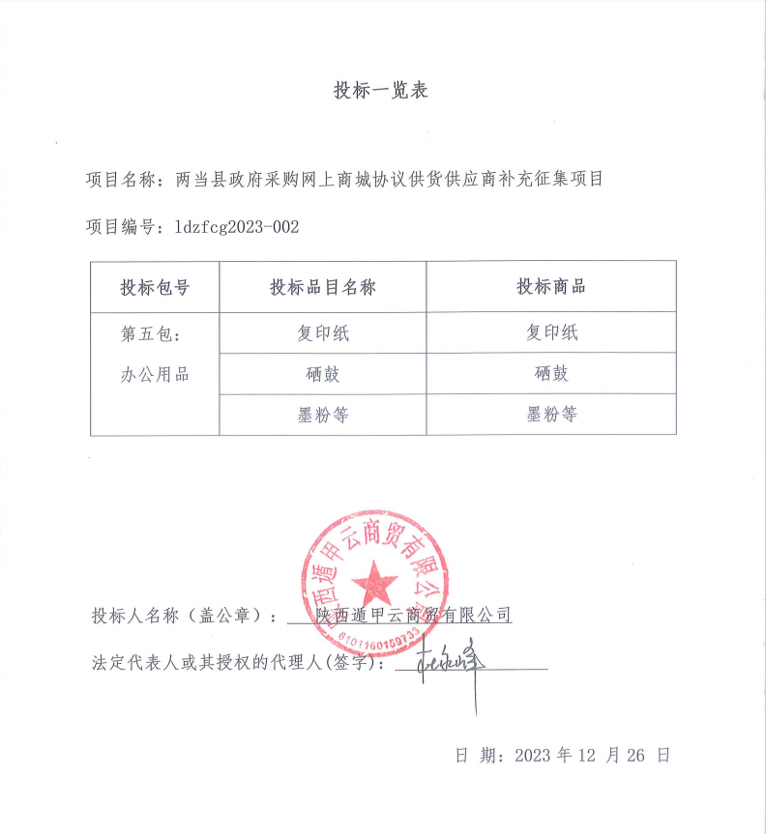

两当县广香档案服务中心
